Дислокация
объектов мелкорозничной торговли на Адмиралтейской площади 22.05.2019 с 08:00 до 14:00 при проведении торжественного мероприятия, посвященного Дню детских организаций
№  п/п | Вид торгового объекта | Специализация  (ассортимент) | Адрес местонахождение нестационарного торгового объекта | Количество  мест
1. | Торговая установка | (чай, кофе, напитки) | Адмиралтейская площадь | 1
2-3. | Шатер | продовольственная группа товаров, прохладительные напитки | Адмиралтейская площадь | 2
4-6. | Морозильный ларь | мороженое | Адмиралтейская площадь | 3
7 | Изотермическая установка | лимонад | Адмиралтейская площадь | 1

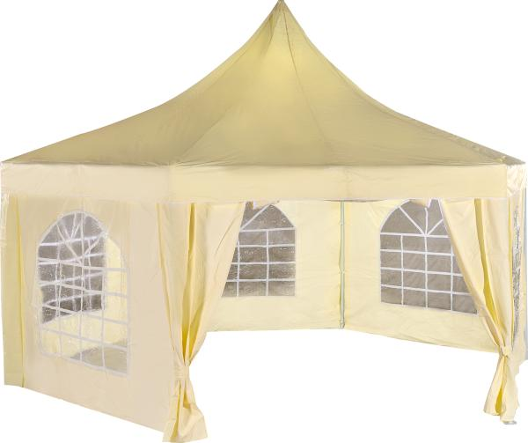
Торговый шатер по реализации продовольственной группы товаров
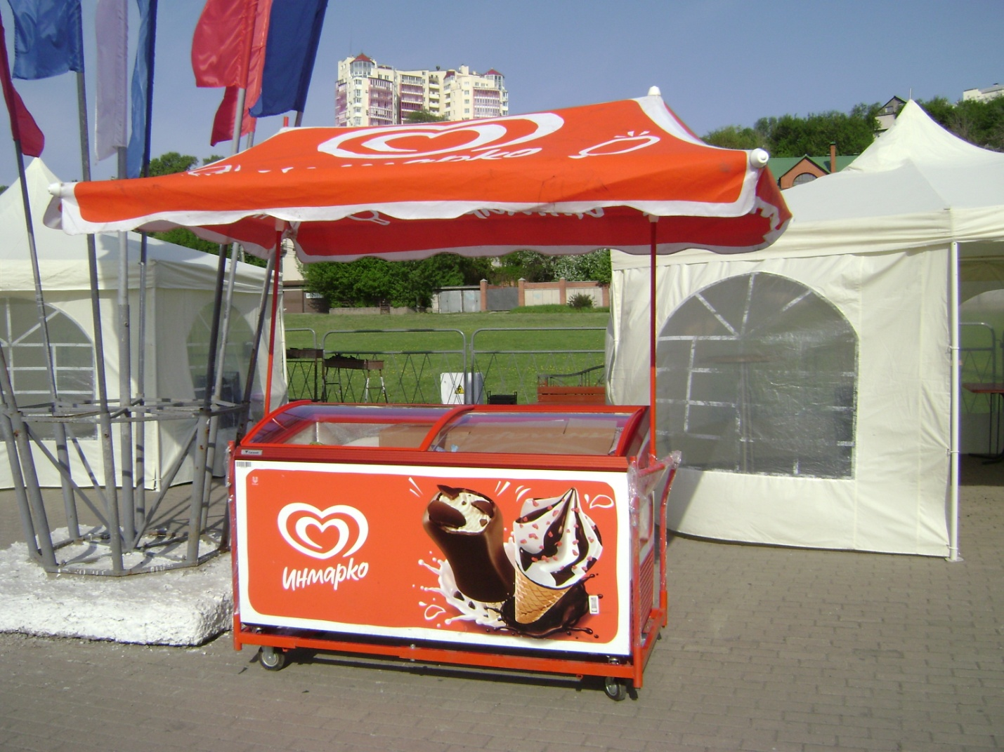

Морозильный ларь (мороженое)
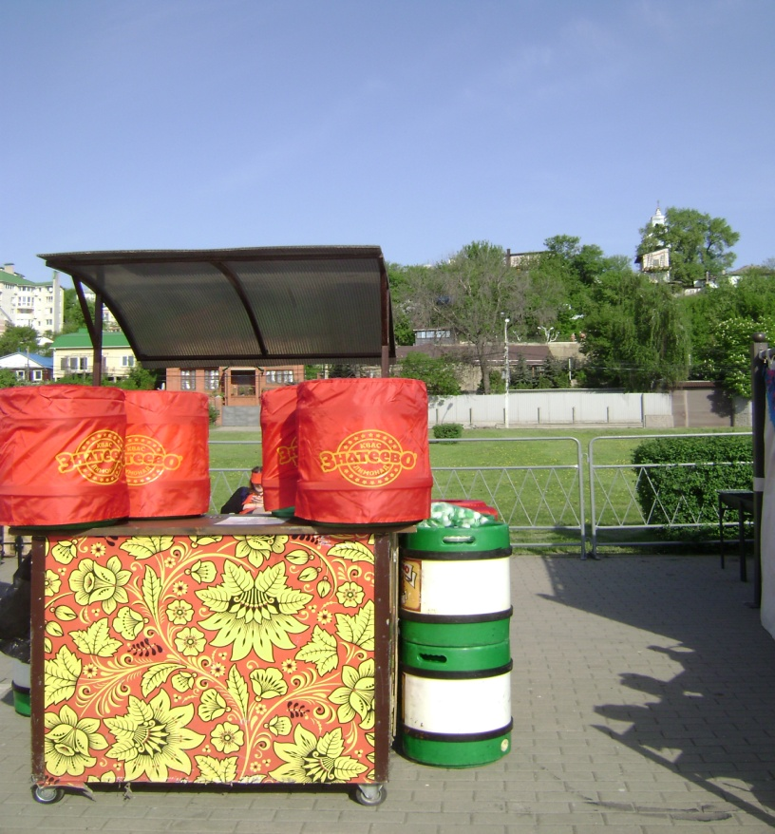
Изотермическая установка по реализации лимонада
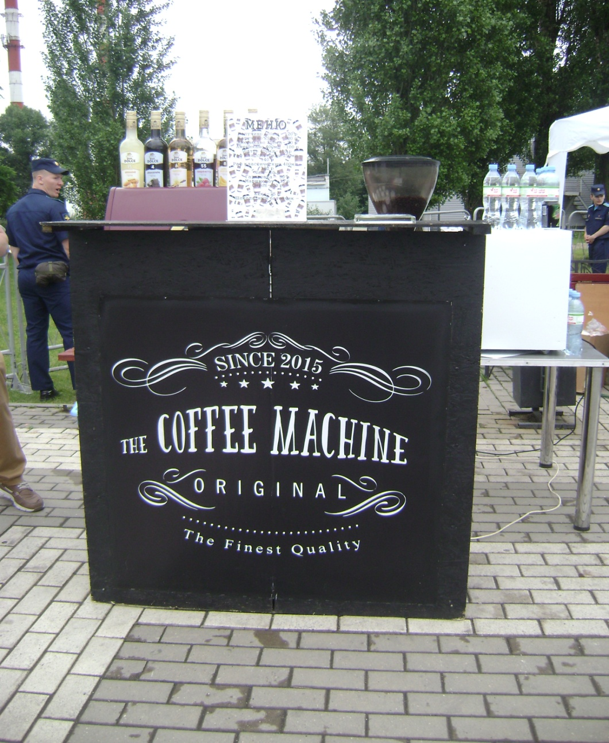
Торговая установка (чай, кофе, напитки)

